▼その他玄関においてあるもの

木製テーブルの上にある花瓶と花

▼机（石然作？）（価格不明）

▼時計

木製のドア

▼明かり

▼壁

▼着物

▼オリジナルの絵柄の帯（４代目龍村平蔵：作）（額装用にも作成）

４代目龍村平蔵さんがオリジナルで作ったものとして想定で価格だしていただけると幸いです。

六星のマークを入れてもらっている

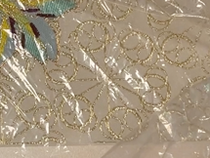

▼着物の帯

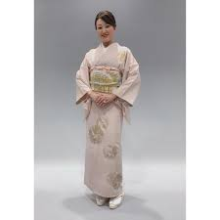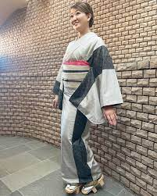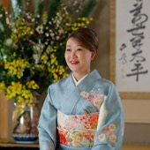

▼天龍精耕書

戦争供養のもの

▼壁

▼羽子板パズル（十二支）（22万〜30万）

▼掛け軸

▼壺（有田焼？）

テーブルの上にある花瓶

▼その他茶道茶碗

（名前だけで現物撮影できずで想定でいいので価格を出していただけると幸いです。）

壁に貼られた紙

文字の書かれた紙

